Press release

Rinnovo della Cattedra “Toshio Nakao”

KU Leuven e GC Europe rinnovano la Cattedra Toshio Nakao per un sesto mandato, rafforzando una partnership unica nella ricerca odontoiatrica

LEUVEN, Belgio, 23 giugno 2026 – KU Leuven e GC Europe hanno inaugurato ufficialmente il nuovo rinnovo della Cattedra Toshio Nakao per l’Odontoiatria Adesiva, segnando il sesto mandato consecutivo di una collaborazione diventata un punto di riferimento per le partnership a lungo termine tra mondo accademico e industria. La cattedra, affidata al Professor Bart Van Meerbeek all’interno del gruppo di ricerca BIOMAT della Facoltà di Scienze Biomediche di KU Leuven, è la più antica cattedra sponsorizzata dell’università e rappresenta un forte simbolo di fiducia reciproca, ambizione condivisa ed eccellenza scientifica.
Istituita nel 1998 grazie al sostegno di GC, la Cattedra Toshio Nakao è stata creata per promuovere la ricerca sui materiali adesivi e sulla loro interazione con la struttura dentale, contribuendo allo sviluppo di materiali e tecniche innovative nel campo dell’odontoiatria adesiva. Per quasi tre decenni, questa collaborazione ha favorito importanti scoperte scientifiche con ricadute dirette per professionisti del settore odontoiatrico e pazienti di tutto il mondo.
La cerimonia inaugurale si è svolta il 23 giugno 2026 presso i Saloni del Rettorato di KU Leuven. Il programma si è aperto con il benvenuto di Gert-Jan Bakx dell’Ufficio Fundraising e Relazioni con gli Alumni dell’università, seguito dagli interventi del Professor Bart Van Meerbeek e del Dr. Per Falk, CEO di GC International. La cerimonia ha incluso la firma dei contratti, un intervento della Rettrice Séverine Vermeire e lo scambio di doni commemorativi tra il donatore e il titolare della cattedra. Per entrambe le organizzazioni, questo rinnovo rappresenta molto più della prosecuzione di un’iniziativa di finanziamento di successo. Esso testimonia una relazione consolidata nel tempo, fondata sulla fiducia, sulla continuità e sull’impegno condiviso nel creare valore per l’assistenza odontoiatrica e contribuire a una società più sana e longeva.
"Il successo di questa partnership si basa sul rispetto reciproco dell’indipendenza scientifica”, ha dichiarato il Professor Bart Van Meerbeek. “Nel corso degli anni, GC ha sempre sostenuto una ricerca obiettiva, anche quando i risultati non coincidevano necessariamente con le aspettative iniziali."
La cattedra rinnovata coprirà il periodo 2026-2030 e rappresenta il quinto rinnovo dalla sua fondazione. Una continuità di questo tipo è eccezionale e sottolinea il valore strategico che entrambe le parti attribuiscono a una collaborazione scientifica duratura.
Il Dr. Per Falk, CEO di GC International, ha evidenziato l’importanza degli investimenti nelle partnership scientifiche a lungo termine: "Fin dalla sua fondazione, GC ha riconosciuto che l’innovazione nasce dall’ascolto. Mantenendo una stretta vicinanza ai nostri clienti e collaborando fianco a fianco con i ricercatori, otteniamo le conoscenze necessarie per migliorare continuamente i nostri materiali e contribuire a una migliore salute orale a livello globale."
L’attenzione della cattedra verso l’odontoiatria adesiva si integra perfettamente con la missione del gruppo di ricerca BIOMAT, riconosciuto a livello internazionale per il suo lavoro pionieristico nel campo dei biomateriali dentali. Sostenendo la ricerca traslazionale, la collaborazione contribuisce a colmare il divario tra le scoperte di laboratorio e la pratica clinica, garantendo che i progressi scientifici possano tradursi in benefici concreti per odontoiatri e pazienti.
Nel suo intervento, la Rettrice Séverine Vermeire ha lodato questa duratura collaborazione come esempio di come università e industria possano lavorare insieme per generare un impatto positivo e duraturo sulla società attraverso la ricerca, l’innovazione e il trasferimento delle conoscenze.
Guardando ai prossimi cinque anni, KU Leuven e GC Europe confermano, attraverso il rinnovo della Cattedra Toshio Nakao, la comune ambizione di ampliare i confini dell’odontoiatria adesiva e continuare a trasformare l’eccellenza scientifica in benefici concreti per la salute orale in tutto il mondo.

GC Europe N.V.
Interleuvenlaan 33
3001 Leuven
+32.16.74.10.00
https://www.gc.dental/europe
info.gce@gc.dental
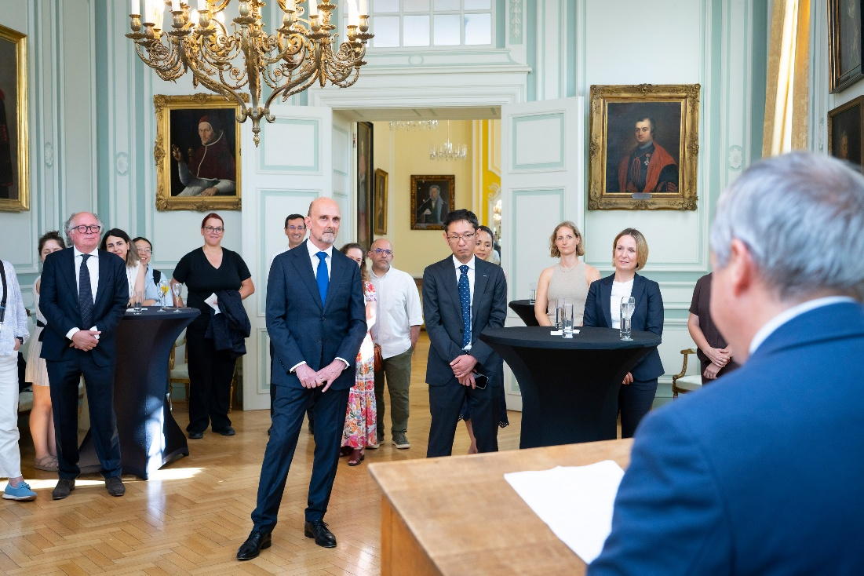
Prof. Bart Van Meerbeek ha sottolineato come quasi trent’anni di collaborazione tra KU Leuven e GC abbiano consentito di creare un ponte efficace tra ricerca scientifica indipendente e innovazione industriale.
Copyright: KU Leuven - Michael De Lausnay

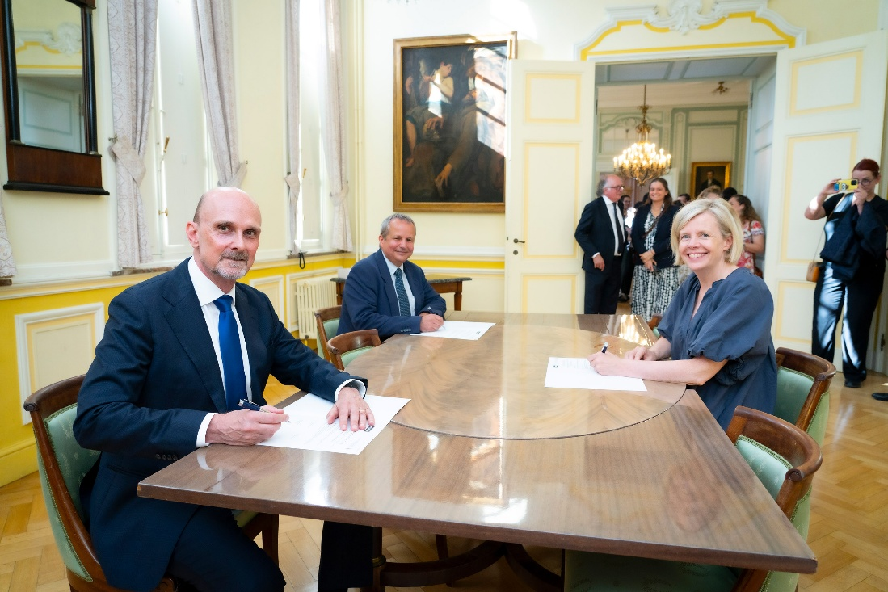
Firma del rinnovo della Cattedra Toshio Nakao. Da sinistra a destra: Dr. Per Falk, CEO di GC International AG; Prof. Bart Van Meerbeek, titolare della cattedra e responsabile del gruppo di ricerca BIOMAT del Dipartimento di Scienze della Salute Orale della KU Leuven; Prof.ssa Séverine Vermeire, Rettrice della KU Leuven.
Copyright: KU Leuven - Michael De Lausnay

